

UNIVERSIDADE FEDERAL DO ESPÍRITO SANTO
CENTRO DE CIÊNCIAS AGRÁRIAS
PROGRAMA DE PÓS-GRADUAÇÃO EM CIÊNCIAS FLORESTAIS

DERCILIO JUNIOR VERLY LOPES
EWERTHON MATTOS PATERLINI
JOÃO GABRIEL MISSIA DA SILVA
VINICIUS PEIXOTO TINTI

DISCUSSÃO E ANÁLISE DE RESULTADOS: SUA ESTRUTURAÇÃO À LUZ DO ARCABOUÇO TEÓRICO

JERÔNIMO MONTEIRO – ES
JUNHO – 2013

DERCILIO JUNIOR VERLY LOPES
EWERTHON MATTOS PATERLINI
JOÃO GABRIEL MISSIA DA SILVA
VINICIUS PEIXOTO TINTI

DISCUSSÃO E ANÁLISE DE RESULTADOS: SUA ESTRUTURAÇÃO À LUZ DO ARCABOUÇO TEÓRICO

Trabalho apresentado a disciplina de Metodologia da Pesquisa Científica do Programa de Pós-Graduação em Ciências Florestais do Centro de Ciências Agrárias da Universidade Federal do Espírito Santo.

JERÔNIMO MONTEIRO – ES
JUNHO – 2013
RESUMO

Neste trabalho foi realizado um levantamento bibliográfico sobre a teoria dos temas que englobam a análise e discussão dos resultados em uma pesquisa científica. Foram abordadas as principais diferenças sobre a pesquisa quantitativa e qualitativa, uma vez que o seu correto conhecimento embasa o autor para a correta análise dos seus resultados, seja no âmbito da pesquisa qualitativa ou quantitativa. Para se obter o grau de erros das pesquisas realizadas no Brasil foram levantados dados oriundos de artigos científicos, em áreas especificas do setor agrário e analisados por autores da área de estatística. A imparcialidade foi definida e buscaram-se, em artigos da área de tecnologia de produtos florestais, exemplos sobre um artigo analisado corretamente e incorretamente. Em parte do texto é relatada a ética na apresentação dos resultados da pesquisa científica, abordando alguns princípios, danos causados pela má conduta ética e a configuração de sua importância para a publicação e confiabilidade dos resultados. Para auxiliar na construção de tabelas e ilustrações para a análise e discussão dos dados foram levantados estudos e normativas a fim de verificar a correta forma de apresentação dos mesmos.

SUMÁRIO

1. INTRODUÇÃO 1
2. OBJETIVOS 2
2.1. OBJETIVO GERAL 2
2.2. OBJETIVOS ESPECÍFICOS 2
3. REVISÃO DE LITERATURA 3
3.1. ANÁLISE QUANTITATIVA E QUALITATIVA 3
3.2. ANÁLISE E DISCUSSÃO DOS RESULTADOS 6
3.3. IMPARCIALIDADES NA DISCUSSÃO DOS RESULTADOS 9
3.4. ÉTICA NA APRESENTAÇÃO DOS RESULTADOS 12
3.5. UTILIZAÇÃO DE TABELAS E ILUSTRAÇÕES NA APRESENTAÇÃO DOS DADOS 16
3.5.1. Tabelas 17
3.5.2. Ilustrações 20
4. CONSIDERAÇÕES FINAIS 23
5. REFERÊNCIAS BIBLIOGRÁFICAS 24

1. INTRODUÇÃO

Desde os tempos remotos da Filosofia, indagações referentes aos métodos são impostos para ver ou realizar pesquisas científicas. Desde então, as particularidades para ter êxito e alcançar os resultados de uma investigação são diversos, amplos e na maioria das vezes são desenvolvidos pelo âmbito de cada ciência em particular.
Desde o seu nascimento, o homem é curioso e interage com a natureza e os seus objetos ao redor, para ter referências sociais e culturais do meio em que está inserido. Por meio de sensações e ideias, que os seres e os fenômenos lhe transmitem, ele apropria-se do conhecimento e a partir disto elabora representações, independente se conheça ou não o objeto real de estudo. Estas representações são conhecidas como investigações, ou pesquisas científicas (FONSECA, 2002).
No Brasil as investigações, ou pesquisas científicas, cresceram vertiginosamente nos últimos tempos, seja pelos incentivos fiscais na compra de equipamentos e melhores desenvolvimentos em diferentes metodologias, ou seja, pela pressão dos órgãos de financiamento em professores e alunos para alavancar os índices de desenvolvimento do País.
De acordo com Prodanov e Freitas (2013) a pesquisa científica pode ser considerada um processo com pensamentos reflexivos com métodos que requerem tratamentos científicos na constituição do caminho para o conhecimento, solução para um problema levantado no emprego dos métodos.
Dentre os elementos textuais conhecidos, destaca-se o termo “resultados e discussão”. Nesta etapa desenvolvem-se relações embasadas na metodologia, referencial teórico e complementadas com o posicionamento do pesquisador no que tange a análise e tratamento dos dados.

2. OBJETIVOS

2.1. OBJETIVO GERAL

O objetivo geral da presente pesquisa foi investigar sobre a estruturação da análise e discussão de resultados.

2.2. OBJETIVOS ESPECÍFICOS

Foram objetivos específicos desta pesquisa:
- Apresentar conceitos, definições e técnicas a respeito da análise e discussão de resultados;
- Informar sobre a correta utilização dos dados em um projeto de pesquisa; e
- Evidenciar por meio de artigos científicos a imparcialidade da pesquisa.

3. REVISÃO DE LITERATURA

3.1. ANÁLISE QUANTITATIVA E QUALITATIVA

De acordo com Longaray et al. (2003), os dados de uma pesquisa científica podem ser classificados em dois tipos: dados de fontes primárias e de fontes secundárias. Os dados de fontes primárias são obtidos de primeira mão pelo pesquisador, por meio de observação, entrevistas, questionários ou de documentos. Independente da sua natureza, quantitativo ou qualitativo (com tratamento estatístico), deve ser analisado com a visão de resolver o problema proposto. Os dados de fontes secundários são oriundos de livros, periódicos, anais de congressos, teses, dissertações e fontes eletrônicas, e tem por finalidade conceder suporte teórico ao estudo e são citados no referencial teórico. Silva (2010) destaca que na seção de resultados o autor expõe um conhecimento novo e que tal, deve ser repassado de forma simples, clara e de fácil visualização. Esta conjuntura pode ser alcançada com itens, na forma de figuras, gráficos e tabelas.
Segundo Moresi (2003), na etapa de resultados o autor deve interpretar e analisar os dados que tabulou e organizou, devendo atender aos objetivos da pesquisa e para comparar e confrontar dados e provas com o objetivo de aceitar ou rejeitar a hipótese proposta pelo tema.
De acordo com a análise de dados a pesquisa pode ter uma abordagem quantitativa e/ou qualitativa. As abordagens quantitativa e qualitativa são dois métodos diferentes, principalmente, pela forma de como se trata o problema que está sendo estudado, precisando desta maneira, estar adequada à pesquisa (MORETTI, 2008).
A pesquisa qualitativa deve ser usada, de forma grosseira, quando o autor deseja entender, detalhadamente, o porquê do indivíduo fazer determinada atividade.
[...] a pesquisa qualitativa é útil como uma ferramenta para determinar o que é importante para o indivíduo e porque é importante, fornecendo o processo a partir do qual questões chaves são identificadas e respondidas, ou seja, o que importa ao individuo. (MORESI, 2003, p. 69).
Para Duarte (2002) a pesquisa qualitativa exige a realização de entrevistas, por muitas vezes longas e entediantes ao participante. Nestes casos a escolha do individuo é de suma importância no que tange à qualidade das informações a partir das quais será possível construir a análise e chegar a compreensão dos resultados. Dias (2000) caracteriza a pesquisa qualitativa como sendo, principalmente, a ausência de medidas numéricas e análises estatísticas, examinando aspectos mais subjetivos do tema proposto, proporcionando um conhecimento subjetivo do individuo a ser estudado e, na prática tal avaliação tem se tornado entrevista de grupo focal.
Na pesquisa qualitativa os métodos buscam explicar o que convém ser realizado e não busca valores e símbolos, pois nesta pesquisa os dados analisados se valem de diferentes abordagens. Segundo Gerhardt e Silveira (2009, p.31) “[...] a pesquisa qualitativa preocupa-se, portanto, com aspectos da realidade que não podem ser quantificados, centrando-se na compreensão e explicação da dinâmica das relações sociais.”
Segundo Moretti (2008), a análise quantitativa significa quantificar opiniões, números, dados, coletando informações, bem como o emprego de recurso e técnicas estatísticas, com medidas de posição: média, mediana e moda e medidas de dispersão: variância, desvio padrão e coeficiente de variação.
De acordo com o autor supracitado anteriormente, a pesquisa quantitativa é muito utilizada em pesquisas descritivas, na qual se busca entender a relação entre variáveis, ou seja, causa e efeito.
A pesquisa quantitativa normalmente é apropriada quando há possibilidade de medidas quantificáveis de variáveis e inferências a partir de amostras de uma população. Este tipo de pesquisa utiliza medidas numéricas para testar as hipóteses e temas científicos (DIAS, 2000).
Prodanov e Freitas (2013) destacam que na pesquisa quantitativa deve-se formular hipóteses e classificar a relação entre variáveis para a precisão dos resultados, evitando falhas nos processos de análise e interpretação dos resultados.
Godoy (1995) ao fazer uma introdução à pesquisa qualitativa e suas possibilidades, diferencia os dois tipos de pesquisa:
[...] num estudo quantitativo, o pesquisador conduz seu trabalho a partir de um plano estabelecido a priori, com hipóteses claramente especificadas e variáveis operacionalmente desenvolvidas. De maneira adversa, a pesquisa qualitativa não procura enumerar e, ou, medir eventos estudados, envolve a obtenção de dados descritivos sobre pessoas lugares, processos interativos pelo contato direto do pesquisador com a situação estudada. (GODOY, 1995, p. 57).
Flick (2004 citado por LIMA et al., 2012) recomenda a combinação da análise quantitativa e qualitativa para proporcionar maior nível de confiabilidade e validade da pesquisa. No Quadro 1 é listada as principais diferenças entre as pesquisa quantitativas e qualitativas.

Quadro 1. Comparação entre pesquisa quantitativa e qualitativa quando a natureza da comparação
Natureza da comparação | Pesquisa qualitativa | Pesquisa quantitativa
Foco da pesquisa | Qualidade | Quantidade
Raízes filosóficas | Fenomenologia e interação simbólica | Empirismo
Frases associadas | Trabalho de campo e subjetivismo | Experimental e estatístico
Metas de investigação | Entendimento, descrição, descoberta e generalização | Predição, controle, descrição, confirmação e teste de hipótese
Ambiente | Natural e familiar | Artificial, laboratorial
Amostra | Pequena, não representativa. | Ampla
Coleta de dados | Pesquisador como principal instrumento | Instrumentos manipulados (escalas, testes e questionários)
Método de análise | Indutivo (pesquisador) | Dedutivo (método estatístico)
Fonte: Adaptado de Prodanov e Freitas (2013).

Para Fonseca (2002) a utilização da pesquisa qualitativa e quantitativa permite recolher mais informações do que se poderia conseguir isoladamente. No Quadro 2 consta a comparação entre pesquisa qualitativa e quantitativa.

Quadro 2. Comparação entre pesquisa qualitativa e quantitativa
Aspecto | Pesquisa quantitativa | Pesquisa qualitativa
Enfoque na interpretação do objeto | Menor | Maior
Importância do contexto do objeto pesquisado | Menor | Maior
Proximidade do pesquisador em relação aos fatos observados | Menor | Maior
Alcance do estudo no tempo | Instantâneo | Intervalo maior
Quantidade de fontes de dados | Uma | Várias
Ponto de vista do pesquisador | Externo a organização | Interno a organização
Quadro teórico e hipóteses | Definidas rigorosamente | Menos estruturas
Fonte: Adaptado de Fonseca (2002).

3.2. ANÁLISE E DISCUSSÃO DOS RESULTADOS

De acordo com Prodanov e Freitas (2013) a apresentação e a análise de dados é a parte mais extensa e visa apresentar os resultados do trabalho. Estes devem ser apresentados seguindo alguns critérios: 1) organizados de acordo com a proposta metodológica; 2) deve-se fazer apenas referência as técnicas e aos métodos conhecidos e não à descrição destes; 3) os resultados devem ser agrupados e ordenados, eventualmente, acompanhados de tabelas, gráficos ou figuras, com valores estatísticos, para dar mais clareza; 4) neste momento que deve realizar as confrontações bibliográficas.
Uma vez manipulados os dados e obtidos os resultados, o passo seguinte é a análise e interpretação dos mesmos. A elaboração da análise é realizada seguindo três vertentes:
- Interpretação. Verificação das relações entre as variáveis independente e dependente, a fim de ampliar os conhecimentos sobre o fenômeno.
- Explicação. Esclarecimento sobre a origem da variável dependente.
- Especificação. Explicitação sobre até que ponto as relações entre as variáveis independentes e dependentes são válidas (MARCONI; LAKATOS, 2003, p. 168).
De acordo com Gil (2002) os processos de análise e interpretação variam significativamente em função do plano de pesquisa e seguem os seguintes passos: a) separação e agrupamentos de dados em categorias; b) codificação: transformação dos dados brutos em símbolos; c) tabulação (manual ou eletrônica): contagem de dados agrupados nas categorias; d) análise estatística: manual (calculadora) ou programas computacionais; e) interpretação dos resultados: confrontamento e contestações.
As pesquisas qualitativas geram enorme volume de dados, que devem ser organizados e compreendidos, requerendo um processo para identificação de dimensões, categorias, tendências, padrões e relações, dando-lhes significados, usando conjunto de técnicas quantitativas (contagem de um fenômeno usando frequência dos dados). Este conjunto de técnicas quantitativas, em pesquisa qualitativa é denominado análise de conteúdo (TEIXEIRA, 2003). A análise de conteúdo pode ser definida como:
[...] um conjunto de técnicas de análise de comunicação visando obter, por procedimentos sistemáticos e objetivos de descrição do conteúdo das mensagens, indicadores (quantitativos ou não) que permitam a inferência de conhecimentos relativos às condições de produção/recepção destas mensagens. (BARDIN, 1979, p. 42 citado por CAPPELLE; MELLO; GONÇALVES, 2003, p. 3).
Na pesquisa quantitativa geralmente os dados coletados são submetidos à análise estatística, com a ajuda de computadores.
[...] podem-se calcular médias, computar porcentagens, examinar os dados para verificar se possuem significância estatística, podem-se calcular correlações, ou tentar várias formas de análise multivariada, como a regressão múltipla ou a análise fatorial. Estas análises permitem “extrair sentido aos dados”, ou seja, testar hipóteses, comparar os resultados para vários subgrupos, e assim por diante. (ROESCH, 1996, p. 142 citado por TEIXEIRA, 2003, p. 197).
É importante o uso de testes estatísticos em trabalhos científicos para inferir sobre os resultados experimentais. No entanto, para a aplicação correta de tais testes deve-se tomar devidas precauções, que são de fundamental importância para que o pesquisador tenha conhecimento exato dos tipos de fatores, de variáveis respostas, de tratamentos e do delineamento experimental que constituirá o trabalho (PRODANOV; FREITAS, 2013).
Bertoldo et al. (2008) analisaram problemas relacionados com o uso de teste de comparação de médias em artigos científicos na área de fitotecnia, publicados em um periódico da área de Ciências Agrárias, Qualis A em um período compreendido entre 2000 e 2006, totalizando 194 artigos. Para isso, os artigos foram classificados quanto à utilização destes testes em: i) apropriado; ii) parcialmente apropriado; iii) inapropriado. Os autores classificaram 75% destes artigos como inapropriados, os demais 3% como parcialmente inapropriados e 22% apropriados. O referido autor destaca que a dificuldade do pesquisador está relacionada com o desdobramento da interação quando significativa. Na Figura 1 consta a opção para escolha do teste em relação ao tipo de fator.
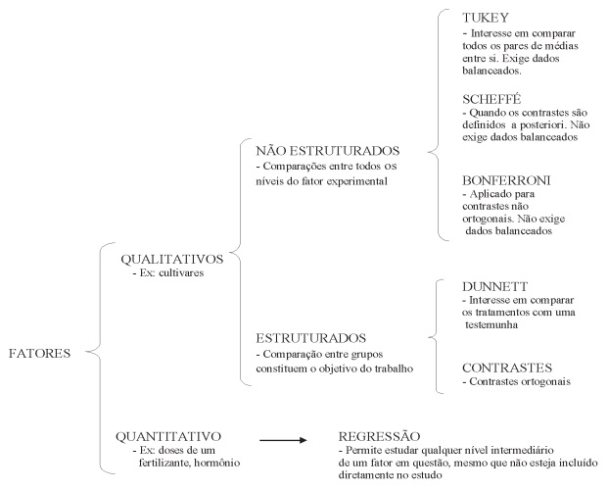
Figura 1. Opção para melhor escolha do teste em relação ao tipo de fator
Fonte: Bertoldo et al. (2008).

Bertoldo et al. (2007) identificaram erros e acertos com relação a aplicação dos testes de comparação de médias em trabalho científicos, publicados na Revista Brasileira de Agrociência, no período de 1995 a 2005, em 483 trabalhos. Estes foram classificados quanto ao uso dos testes: i) correto; ii) parcialmente correto; iii) incorreto. Em experimento com um fator 71% estavam corretos, sendo que este tipo de análise não tem grandes dificuldades para os pesquisadores. Por outro lado, em análises com mais de um fator 67% dos artigos foram classificados como incorretos. A dificuldade está no desdobramento da interação quando esta é significativa, usando fatores quantitativos.

3.3. IMPARCIALIDADES NA DISCUSSÃO DOS RESULTADOS

O significado de imparcialidade é: o caráter, qualidade daquele ou daquilo que é imparcial. O termo imparcial é algo que não sacrifica à justiça ou a verdade a consideração particulares, que não tem partido a favor ou contra, ou seja, um juiz imparcial, justo, reto e equitativo (DICIONÁRIO DO AURÉLIO, 2013).
Já a impessoalidade tem grande contribuição para o objetivo dos trabalhos científicos. Devem ser evitadas expressões como “o meu trabalho”, “eu penso”, “na minha opinião”, pois referem-se a um sentido de subjetividade da linguagem em primeira pessoa. Busca-se então usar, de preferência, “no presente trabalho” ou “neste trabalho”. Usam-se verbos nas formas impessoais: “foi avaliado”, “assim, conduziu-se este trabalho”. Com isso é criado certo distanciamento do autor, fato que favorece a objetividade (ANDRADE, 2010).
A imparcialidade da ciência é fundamentada na compreensão de que a ciência é um conhecimento objetivo, uma prática de como a natureza realmente é, sendo independente dos valores morais ou sociais do cientista, da sua classe social, do país e do momento histórico em que se pratica esta ciência. A imparcialidade tem como objetivo fundamental a busca pela verdade e assim, a ciência é considerada uma atividade neutra (SANTOS, 2004).
Segundo Cupani (2006), as discussões relativas com a imparcialidade ou ausência desta na ciência são claramente frequentes no meio acadêmico. No julgamento do tipo de conhecimento mais confiável em nossa sociedade, isso não é surpresa, se considerado que está em jogo à responsabilidade dos profissionais. Sobre neutralidade da ciência, ou imparcialidade da ciência, Cupani (2006, p. 2) fez as seguintes afirmações:
- O conhecimento científico não possui qualquer valor. Uma teoria por si só não é boa ou má, justa ou injusta, assim como não é bela ou feia, barata ou cara;
- A ciência não consiste em julgar a realidade, mas sim em descrevê-la e explicá-la;
- Do conhecimento objetivo, não é possível transferir do âmbito do que realmente é para o âmbito do que deve ser como uma consequência lógica. Não se pode deduzir da crença em que tais ou quais coisas devem acontecer que estas ocorrem de fato;
- A ciência é igual em qualquer contexto social, pois discutem operações matemáticas, as leis da física ou química ou de biologia, tudo isso funciona igualitariamente em qualquer sociedade, independente da cultura, sendo a ciência um instrumento. Por isso o propósito de quem a utiliza é maior que o valor de sua aplicação;
- A interpretação da neutralidade significa que a ciência transmite apenas informações e cabe ao indivíduo saber o que fazer, pois a ciência apenas mostra como agir;
- A ciência é independente, no sentido da instituição, ou seja, suas práticas e a validade dos seus resultados subjetivos obedecem a padrões e critérios intrínsecos a ela. Assim aos se escolher se uma teoria ou explicação é aceitável, mesmo determinando a realidade do fato, não se pode recorrer a critérios extras científicos.
De acordo com o que foi aqui apresentado sobre imparcialidade, fez-se uma comparação de dois trabalhos na área de tecnologia de produtos florestais, em periódicos nacionais mostrando a imparcialidade dos resultados obtidos. Para efeito de entendimento foi adotado a metodologia de chamada dos autores de “A”, “B”, “C” e “D”, a fim de preservar os seus respectivos nomes.
O autor “A” avaliou a biodeterioração de produtos à base da madeira de cedro australiano (Toona ciliata), utilizando fungo de podridão parda (Gloeophyllum trabeum). Neste trabalho o referido autor, faz referência ao trabalho do autor “B”, a fim de fortalecer a sua ideia a respeito da biodeterioração da madeira estudada. No trabalho do autor “B” estudou a influência dos extrativos na resistência ao apodrecimento de seis espécies de madeira, dentre elas o cedro (Cedrela fissilis), também utilizando o fungo de podridão parda (Gloeophyllum trabeum).
O autor “A” comparou seus resultados obtidos de cedro australiano, com os resultados encontrados pelo autor “B” que trabalhou com cedro. Estes autores concluíram que o cedro é naturalmente resistente ao fungo de podridão parda assim como o cedro australiano daqueles autores. Entretanto, esta comparação não é pertinente, pois se trata de espécies (a primeira australiana e a segunda brasileira), anatomia, constituições químicas e físicas, totalmente diferentes, influenciando na durabilidade da madeira em questão.
Os autores que trabalharam com cedro australiano não foram imparciais com o resultado, pois se fosse a comparação apenas com o fungo seria válida, mas como se trata de espécies diferentes, não se pode afirmar que as madeiras apresentaram o mesmo resultado tratando de durabilidade natural, em função dos fatos expostos acima.
O autor “C” estudou a resistência natural da madeira de cinco espécies de Eucalipto a cupins subterrâneos (Coptotermes gestroi) em testes de laboratório, e concluíram que o Eucalyptus urophylla foi a espécie que apresentou a menor resistência nas posições internas do tronco, portanto é altamente vulnerável ao ataque deste cupim. Este trabalho possui um caráter imparcial dos resultados, pois em relação a comparação, trata de espécies do mesmo gênero, o gênero Eucalyptus spp., dentro de características semelhantes, como local de plantio, solo, clima, relevo e anatomia.
Outro trabalho que merece análise é o que se avaliou a resistência natural de sete madeiras a fungos e cupins xilófagos em condições de laboratório, do autor “D”. Pegando um exemplo a madeira de teca (Tectona grandis) no ataque de cupins subterrâneos (Nasutitermes corniger), fez comparação com o resultado encontrado pelo autor “C” que trabalhou com madeira de eucaliptos e com cupim subterrâneo (Coptotermes gestroi).
O autor “D” encontrou resultados semelhantes na avaliação do desgaste da madeira de teca comparando com o autor “C” com madeiras de Eucalyptus saligna e Eucalyptus urophylla. Entretanto esta comparação não é imparcial, uma vez que se compararam madeiras diferentes.

3.4. ÉTICA NA APRESENTAÇÃO DOS RESULTADOS

Não é objetivo deste texto uma abordagem filosófica sobre a ética, pois este tema e suas diversas variações são muito bem explorados na literatura. Todavia,
Deve-se considerar a Ética como sendo um termo genérico englobando diversas reflexões sobre as relações entre os seres humanos e seu modo de ser e de pensar. Encontra-se disseminada em todas as atividades onde possa existir o confronto entre o bem e o mal, ou melhor, ações positivas ou negativas (CARVALHO, 2009, p. 164).
“A partir de valores e limites, onde devem ser respeitados os direitos, tanto do pesquisador quanto do sujeito da pesquisa, a ética na ciência cerca a sociedade nos mais variados âmbitos, influenciando-a e sofrendo influências.” (RODRIGUES; CRESPO; MIRANDA, 2006, p.36)
Desta forma, define-se a ética na pesquisa científica como um conjunto de práticas que devem ser adotadas pela comunidade científica. Santos (2011) menciona que o pesquisador deve contribuir para a construção do patrimônio coletivo que é a ciência, abstendo-se de ações intencionais ou por descuido, que venham prejudicar a apropriação coletiva de seus resultados.
Apesar da importância do assunto, percebe-se certa precariedade no número de publicações científicas sobre ética na condução de pesquisas científicas no Brasil. Isto é confirmado em parte por Wasserman (2010), que menciona:
Na maior parte dos programas de pós-graduação, os cursos de metodologia científica raramente abordam o problema e os alunos acabam obtendo seus títulos, sem ter uma ideia precisa sobre a ética na publicação de textos e acabam cometendo gafes que, inclusive podem comprometer suas carreiras (WASSERMAN, 2010, p. 466).
Para propor recomendações e diretrizes sobre Ética e Integridade na Prática Científica, o Conselho Nacional de Desenvolvimento Científico e Tecnológico – CNPq (2011), através da portaria PO-085 de 5 de maio de 2011, criou uma Comissão Especial constituída por cientistas brasileiros. Tendo em vista, que inexistem normas internas específicas e fundamentação para o tratamento adequado de ocorrências de desvios éticos e fraudes em publicações de pesquisadores apoiados pela instituição.
Dentro dos mecanismos ou modalidades que podem acarretar desvios éticos e fraudes são abordadas as seguintes definições:
a) Fabricação ou invenção, consiste na apresentação de dados ou resultados inverídicos; b) Falsificação, consiste na fraude nos resultados obtidos de forma a alterar-lhes o significado, sua interpretação ou mesmo sua confiabilidade; c) Plágio, apresentação de resultados ou conclusões anteriormente obtidos por outro autor, idéias ou dados obtidos em análises de projetos ou manuscritos não publicados aos quais teve acesso como consultor, revisor, editor, ou assemelhado, bem como de textos integrais ou de parte substancial de textos alheios sem os cuidados detalhados nas regras; d) Autoplágio, apresentação total ou parcial de textos já publicados pelo mesmo autor, sem as devidas referências aos trabalhos anteriores (CNPq, 2011).
Entre as diretrizes geradas pela portaria PO-085 (CNPq, 2011) estão: conferir crédito as fontes que fundamentam a pesquisa; apresentar de forma coesiva e não fragmentada manuscritos diversos, dos resultados de um estudo único complexo; dar crédito aos autores que inicialmente relataram a observação ou ideia que está sendo apresentada; não incluir intencionalmente referências de relevância questionável com a finalidade de manipular fatores de impacto ou aumentar a probabilidade de aceitação; descrever e justificar racionalmente e claramente alterações dos resultados iniciais obtidos, como eliminação de discrepâncias ou o uso de métodos estatísticos alternativos; e conduzir e executar os trabalho de pesquisa dentro de padrões éticos, seja com animais ou com seres humanos.
Segundo Pasqualotti (s.d) a análise e apresentação dos resultados estão relacionados a aspectos de integridade da pesquisa com a postura ética. Os problemas éticos surgem quando o pesquisador faz o mau uso de estatísticas; falsifica dados; altera os resultados; faz interpretação errônea de resultados com o objetivo de apoiar um ponto de vista próprio; insiste no uso de uma metodologia inapropriada; e enclausura certas informações.
De acordo com Kremer (1982 citado por RODRIGUES; CRESPO; MIRANDA, 2006) a ética na apresentação de resultados e em sua consequente publicação, está relacionada com a propriedade intelectual. Nesta conjuntura destaca-se a importância e a necessidade de conferir autoria a cada colaborador e respeito e reconhecimento ao trabalho de outros pesquisadores.
Tendo por base o quesito autoria, tal argumento se baseia na idéia de que todos os autores e colaborados que tiveram participação efetiva da pesquisa, recebam o reconhecimento e as “honras ao mérito” pelo trabalho realizado. Já o respeito e reconhecimento a pesquisa de outrem está na responsabilidade de citação desta fonte, evitando a categorização de plágio ou até mesmo autoplágio.
Rodrigues, Crespo e Miranda (2006) mencionaram outro problema que é a inclusão de um pesquisador de “prestígio” na autoria do trabalho, configurada pelo CNPq (2011) como autoria fantasma. Em muitos casos, o respeito à hierarquia e a “pressão” para tornar público os resultados de uma pesquisa podem estimular que os autores, acrescentem o nome de um pesquisador que tenha muitas publicações e boa reputação no meio científico. Tal intento visa aumentar a importância e o impacto do trabalho e o pensamento frívolo de que a publicação será mais rápida. Entretanto, esta atividade pode levar a desvios éticos, configurados nos casos onde o pesquisador de “prestígio” é inserido no trabalho sem o seu consentimento, quando este não teve participação na estruturação e condução da pesquisa e quando a sua autoria é creditada e aceita, em vez de um discente ou técnico de laboratório, visto que ambos entendam da complexidade do assunto abordado e conduziram e apoiaram efetivamente a pesquisa.
Diante das pressões dos agentes de fomento (por exemplo, CNPq e CAPES) o jovem pesquisador que não está bem educado e pouco seguro dos preceitos éticos, pode facilmente ser atraído pelo caminho da fácil produção (e até mesmo invenção) de dados, gerando verdades enviezadas e satisfazendo aos editores de importantes revistas, desta forma, atendendo à intensa demanda por publicações (WASSERMAN, 2010, p. 468).
Ações que eliminem a participação do orientando ou discente em publicação de resultados de uma pesquisa, onde este foi utilizado apenas como mão de obra barata, ferem o conceito de tutoria. Este conceito é baseado na premissa de que pesquisadores em formação aprendem a pesquisar cientificamente sob a orientação ou supervisão de pesquisadores já qualificados e experientes. Tal prática leva ao descontentamento, desânimo e falha na formação do discente (SANTOS, 2011).
Todos os autores devem participar na redação e editoração do manuscrito, receber cópia do mesmo e concordar em compartilhar a responsabilidade pelos resultados e igualmente fornecer esta anuência na ocasião de envio para publicação. Portanto, adicionar autores por conveniência e sem participação efetiva nas etapas do trabalho constitui infração à Ética (CARVALHO, 2009, p. 166).
De acordo com Rodrigues, Crespo e Miranda (2006), correlacionada com a incorporação do autor de “prestígio”, está a autoria honorária, denominada pelos economistas como a “síndrome do cogumelo”. Esta situação é comum em casos onde um pesquisador se incorpora em um trabalho que não teve participação efetiva, visando melhorar seus índices de publicação. Esta prática configura falha ética tanto do pesquisador sem participação efetiva, quanto dos que aceitaram este exercício, pois todos os autores são responsáveis pela idoneidade e veracidade do trabalho (CNPq, 2011).
Mediante ao conhecimento das pressões exercidas pelas Agências públicas ou privadas de financiamento de pesquisas, é importante deixar claro desde o início, a adoção do compromisso ético e o meio termo entre verdade e credibilidade e o atendimento aos objetivos propostos (WASSERMAN, 2010). Todo conceito ético é suscetível a graus diferentes de interpretação subjetiva, não governada por regras. Isto é evidenciado em situações onde por falta de normas e diretrizes são exigidas intervenções pelo bom senso, talento natural, grau intelectual e experiência (SANTOS, 2011).
Em geral, os desvios éticos na publicação dos resultados de uma pesquisa atuam consequentemente na sociedade, de forma econômica e social. A ausência da ética afeta o avanço do conhecimento e gera danos como, má aplicação dos recursos das agências de financiamento, prejuízo profissional e mérito subtraído de pesquisadores quando plagiados. A correção destes desvios éticos, seja por processo de conduta ética, prova e punição (cassação de título e prisão) não é suficiente para evitar ou reparar estes detrimentos (CNPq, 2011; RODRIGUES; CRESPO; MIRANDA, 2006). Gaiva (2009) tendo por objetivo estimular o debate das questões éticas da pesquisa envolvendo crianças, conclui que deve ser exigida cada vez mais dos pesquisadores, atitudes de responsabilidade e competência ética e moral.
Um caso famoso de falta de ética e fraude na apresentação de resultados é o de Jan Henrik Schon. Jan era um pesquisador da Bell Laboratories, de Nova Jersey, que teve entre 1998 e 2001, vários artigos sobre eletrônica avançada publicados nas revistas Science e Nature. Por publicar artigos de difícil compreensão e reprodução, ele era considerando um cientista em ascensão. Entretanto, um comitê descobriu que os seus resultados foram inventados em pelo menos 16 ocasiões, resultando em constrangimento público dos seus colegas, de sua empresa, e das equipes editoriais das revistas que aceitaram seus resultados (FRATER, 2008).

3.5. UTILIZAÇÃO DE TABELAS E ILUSTRAÇÕES NA APRESENTAÇÃO DOS DADOS

Com o objetivo de apresentar informações de forma resumida permitindo imediato entendimento dos leitores, as tabelas e as ilustrações são componentes do texto que auxiliam na aclaração, explicação e simplificação do mesmo (MATTAR et al., 1996).
De acordo com Peixoto (2006), as tabelas e as ilustrações são formas de comunicação científica, as quais se baseiam em um tripé formado pelo comunicador (pesquisador), pelo método de comunicação (meio escolhido para se efetuar a divulgação dos dados) e pelo comunicado (leitor). Nesse processo de comunicação, é indispensável que os meios escolhidos possibilitem o entendimento de forma clara, direta e verdadeira, sem interpretações errôneas dos dados.
Faz-se, então, a necessidade do pesquisador avaliar, na construção de uma tabela ou ilustração, qual a informação se quer transmitir. Mattar et al. (1996) evidenciam que, muitas das vezes ao final de uma pesquisa, são observadas inúmeras tabelas e ilustrações que foram concebidas quase por acaso, mesmo que elas apresentem estruturas tecnicamente corretas. De acordo com os autores, o conhecimento das diversas formas de apresentação dos dados auxilia na percepção de suas diferentes vantagens e desvantagens.
A seguir serão expostas as principais formas de apresentação de tabelas e ilustrações.

3.5.1. Tabelas

As tabelas possuem uma normativa própria para sua apresentação, que foi editada pelo Instituto Brasileiro de Geografia e Estatística (IBGE), e visa fornecer todas as informações necessárias para certificar a padronização e a racionalização dos dados em tabelas.
Segundo o IBGE (1993, p. 9) uma tabela é uma “forma não discursiva de apresentar informações, das quais o dado numérico se destaca como informação central”, isto é, obrigatoriamente, toda tabela deve conter números. Esse fato é evidenciado ainda por IBGE (1993, p.17), em que “toda tabela deve ter dados numéricos, inscritos nas células, para informar a quantificação de um fato específico observado”.
De acordo com a normativa do IBGE, uma tabela é constituída, basicamente, de: topo, composta pelo número e título da tabela; cabeçalho, localizado abaixo do topo com a indicação do conteúdo das colunas; colunas, espaços verticais contendo dados numéricos ou indicadores; linhas, espaços horizontais contendo dados numéricos; células, cruzamentos de linhas com colunas; e rodapé, espaço destinado à fonte, à nota geral e à nota específica. Na Figura 2 podem ser identificados todos os elementos básicos de uma tabela.

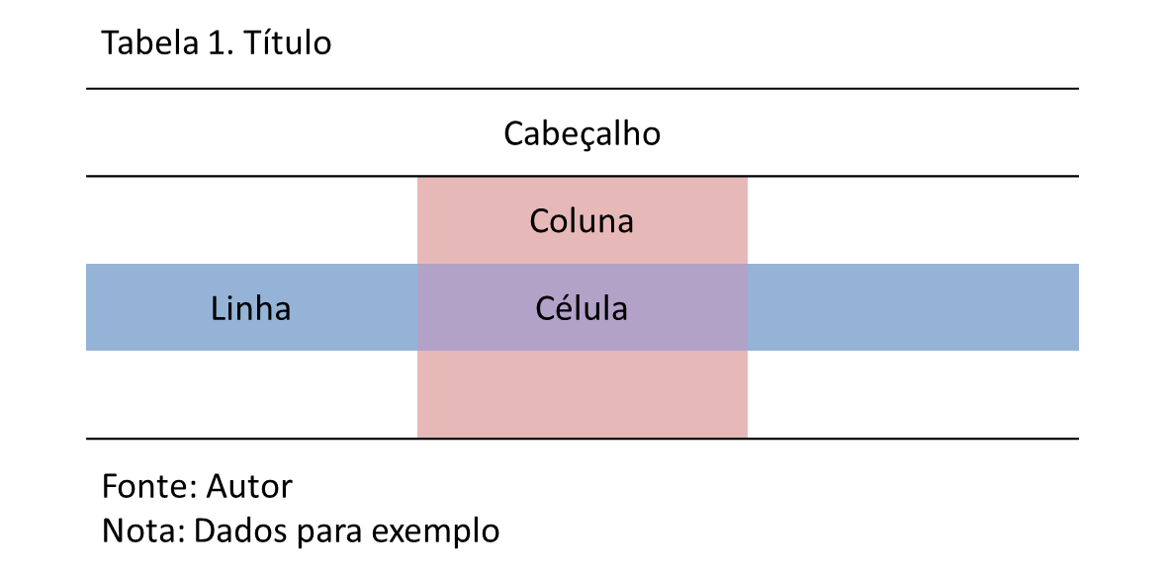
Figura 2. Elementos básicos de uma tabela
Fonte: Os autores (2013).
É perceptível a inexistência de traços verticais no interior e nas laterais da tabela ilustrada na Figura 2. A Figura 3 traz um caso especial sugerido pelo IBGE (1993), aonde temos uma tabela com apenas duas colunas que, para ser apresentada em uma única página, são distribuídas e separadas por um traço vertical duplo.

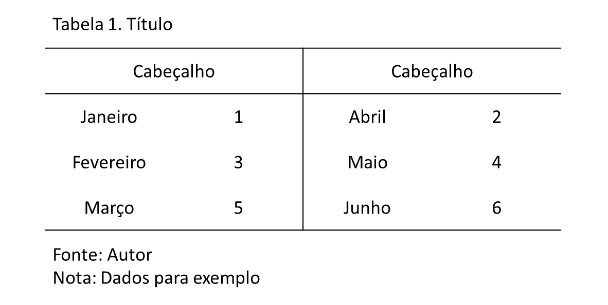
Figura 3. Demonstração de tabela com traços verticais
Fonte: Os autores (2013).

Caso o conteúdo da tabela ultrapasse uma página, o título deverá aparecer em todas as páginas e conter as indicações “continua” para a primeira página, “continuação” para as demais páginas e “conclusão” para a última página, conforme demonstrado na Figura 4.

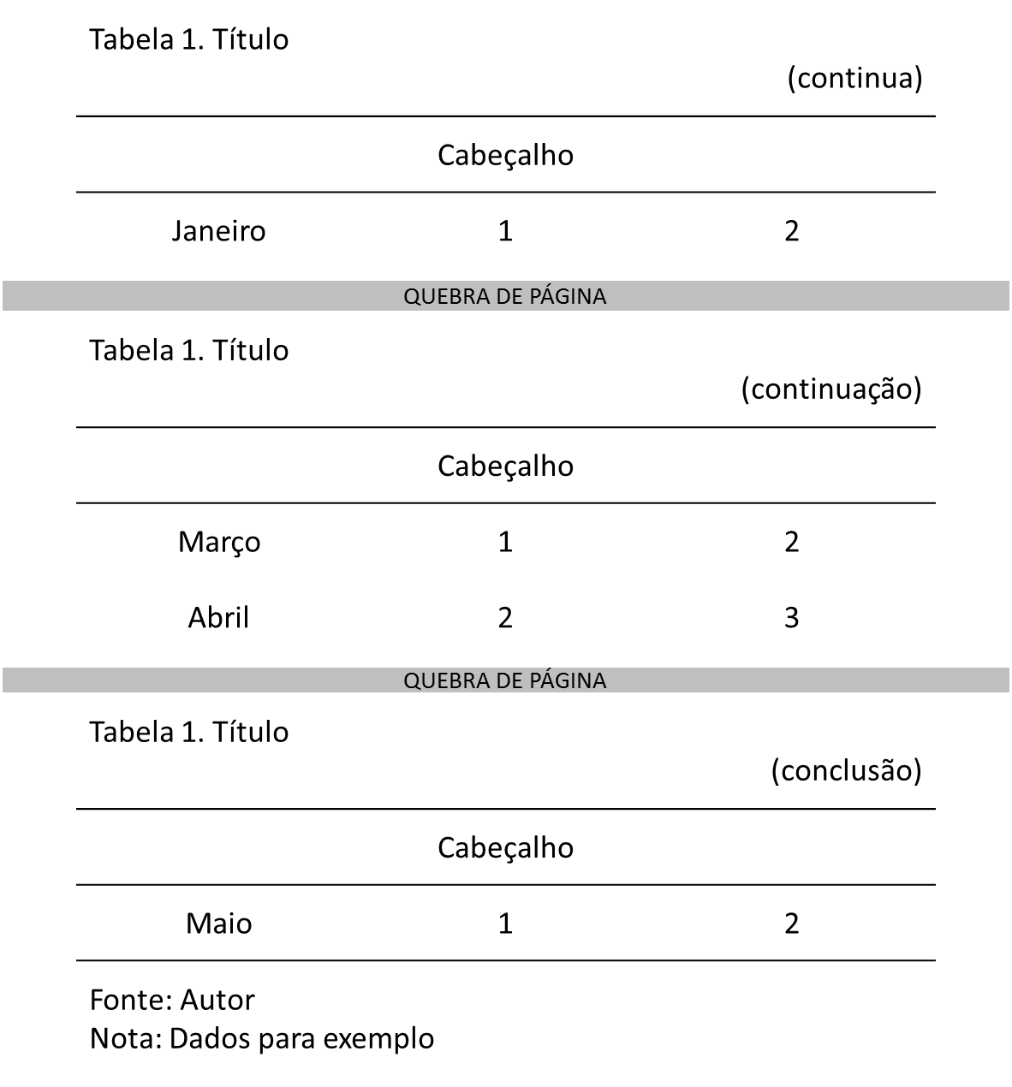
Figura 4. Configuração de tabela com conteúdo que ultrapassa uma página
Fonte: Os autores (2013).

Mattar et al. (1996) enumeraram nove regras que auxiliam as tabelas a se tornarem mais atraentes para o leitor, conforme pode ser verificado abaixo:
- Os cabeçalhos das colunas devem ser concisos e esclarecedores;
- Apresente a tabela, sempre que possível, na vertical, evitando ao máximo sua apresentação horizontal;
- Utilize o mínimo de linhas possível, utilizando, quando necessário, espaços para a separação de texto ou informação numérica;
- Todos os números devem ser alinhados pela vírgula decimal;
- Explicar todas as unidades dos valores numéricos;
- Não torne os números ilegíveis, utilizando espaço duplo a cada cinco ou dez linhas para tomar a coluna mais atraente;
- Em caso de comparação entre colunas, coloque-as juntas, se possível;
- O título da tabela deve ser autoexplicativo;
- Lembrar-se das necessidades e conveniências do leitor.

3.5.2. Ilustrações
Rotineiramente, as pesquisas realizam a coleta de dados para que, posteriormente, possam apresentá-los. Entretanto, nem sempre as tabelas são capazes de proporcionar um melhor entendimento e visualização de determinados comportamentos do estudo em questão (MATTAR et al., 1996). A solução encontrada nesses casos é a utilização de ilustrações.
Conforme a NR 15287 (ABNT, 2005, p. 6), classificam-se como ilustrações “desenhos, esquemas, fluxogramas, fotografias, gráficos, mapas, organogramas, plantas, quadros e retratos.”. De acordo com a mesma normativa, a identificação de uma ilustração virá na parte inferior, na qual estará presente o tipo, o número em ordem de ocorrência e o título da mesma.
A Figura 5 exemplifica a apresentação de uma ilustração em uma pesquisa.

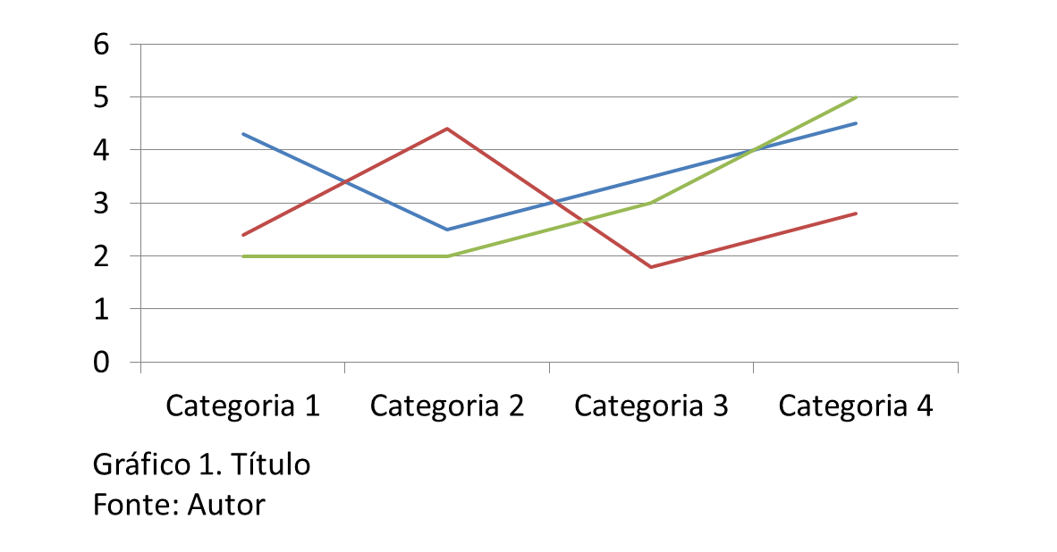
Figura 5. Formato de apresentação de uma ilustração
Fonte: Os autores (2013).

Na utilização de gráficos, deve-se atentar para a escala dos mesmos, para que não ocorra um erro de interpretação por parte do leitor. Na Figura 6 pode ser verificada como a mudança na escala pode tornar os efeitos de um dado tratamento mais intenso.

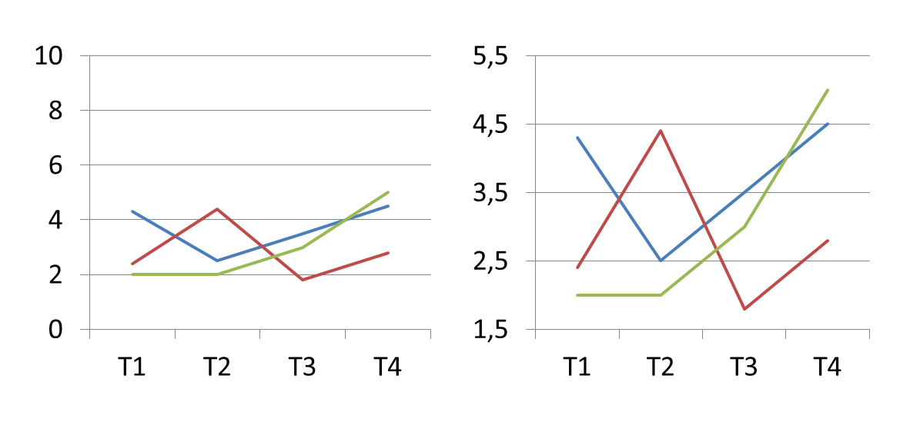
Figura 6. Diferenciação da visualização de um gráfico com escalas diferentes
Fonte: Os autores (2013).

Peixoto (2006) enuncia que, em caso de comparação entre curvas, os gráficos das mesmas devem se encontrar na mesma escala e posicionadas lado a lado ou na mesma página. Além disso, é indispensável o início da escala no zero, utilizando, em casos de faixas de valores elevados, o “encolhimento” do eixo pela utilização de duas linhas paralelas ou uma linha angulada, conforme a Figura 7.

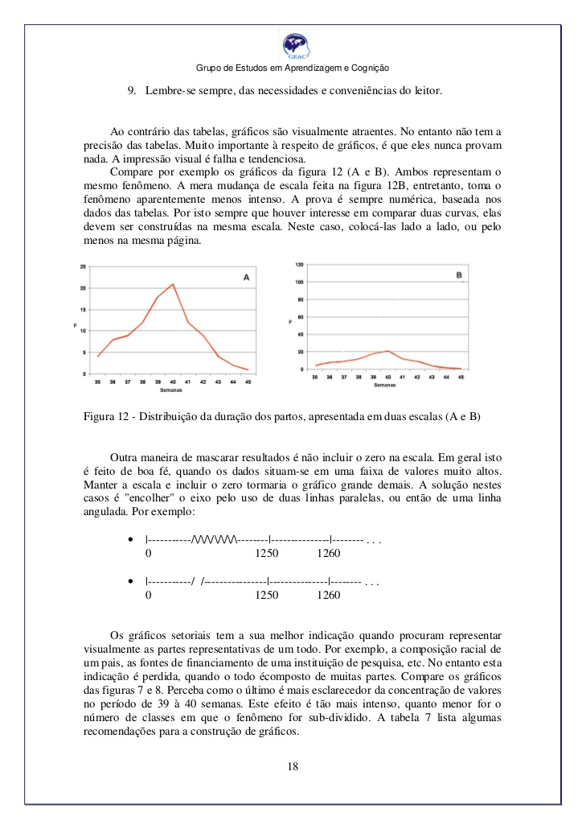
Figura 7. Utilização da redução de eixo para faixas de valores elevados
Fonte: Adaptado de Peixoto (2006)

4. CONSIDERAÇÕES FINAIS

A análise e discussão dos resultados são dependentes do tipo de pesquisa com a qual o pesquisador lida, seja quantitativa ou qualitativa. O conhecimento do tipo de pesquisa é de fundamental importância para não atribuir aos dados características das quais eles não são possíveis de transmitir, o que acontece se a interpretação do tipo de pesquisa foi errônea.
A imparcialidade é fundamental na condução do trabalho científico, pois é nela que os autores fundamentam suas teorias e sua análise de resultados. Deve-se, portanto, tomar cuidado no tipo de comparação que está sendo realizada, para a imparcialidade não se tornar tendenciosidade.
A ética na apresentação dos resultados é fundamental, pois essa permite uma maior confiabilidade, méritos de execução devidamente atribuídos, bom uso dos recursos financeiros atribuídos a pesquisa e avanço do conhecimento. O desenvolvimento ético do pesquisador deve ser cobrado assim como as exigências por publicações. Ou seja, apesar das pressões para tornar público os resultados da ciência, o pesquisador deve privilegiar em primeiro grau o comprometimento ético. Sendo necessária a apresentação de com todos os resultados positivos e negativos, justificativas e os métodos considerados na análise e interpretação dos dados.
A utilização de tabelas e ilustrações para auxiliar na discussão e interpretação dos dados merece atenção, principalmente, no que tange ao cumprimento das normativas que indicam suas formas de construção. Um problema a ser evitado é a má utilização de tabelas, fazendo com que um número exagerado de dados não tenham nenhum tipo de informação relevante na forma em que a tabela está construída. A confecção de gráficos deve sempre primar pela referência de se ter os eixos iniciando em zero e, em caso de comparações entre curvas, de se ter escalas idênticas.

5. REFERÊNCIAS BIBLIOGRÁFICAS

ANDRADE, M. M. Introdução à Metodologia do Trabalho Científico. 10. ed. São Paulo: Atlas, 2010.

ASSOCIAÇÃO BRASILEIRA DE NORMAS TÉCNICAS – ABNT. NBR 15287: Informação e documentação — Projeto de pesquisa — Apresentação. Rio de Janeiro, 2005.

BERTOLDO, J. G.; ROCHA, F.; COIMBRA, J. L. M.; ZITTERELL, D; GRAH, V. F. Teste de comparação de médias: dificuldades e acertos em artigos científicos. Revista Brasileira Agrociências, Pelotas, v. 13, n. 4, p. 441-447, 2007. Disponível em: <http://www.ufpel.edu.br/faem/agrociencia/v13n4/artigo 04.pdf>. Acesso em: 28 maio 2013.

BERTOLDO, J. G.; COIMBRA, J. L. M.; GUIDOLIN, A. F.; MANTOVANI, A.; VALE, N. M. Problemas relacionados com o uso de testes de comparação de médias em artigos científicos. Revista Biotermas, Florianópolis, v. 21, n. 2, p. 145-153, 2008. Disponível em: <www.biotemas.ufsc.br/volumes/pdf/volume 212/p145a153.pdf>. Acesso em: 28 maio 2013.

CAPPELLE, M. C. A.; MELO, M. C. O.; GONÇALVES, C. A. Análise de conteúdo e análise de discurso nas ciências sociais. Organizações Rurais & Agroindustriais, v. 5, n. 5, 2003. Disponível em: <http://revista.dae.ufla.br/ index.php/ora/article/viewArticle/251>. Acesso em: 28 maio 2013.

CARVALHO, N. S. de. Ética no trabalho científico. Revista Arquivos de Gastroenterologia, v. 46, n. 3, p. 164-166, jul./set. 2009. Disponível em: <http://www.scielo.br/scielo.php?script=sci_arttext&pid=S000428032009000300004>. Acesso em: 28 maio 2013.

CONSELHO NACIONAL DE DESENVOLVIMENTO CIENTÍFICO E TECNOLÓGICO – CNPq. Ética e Integridade na Prática Científica. 2011. (Relatório da Comissão de Integridade de Pesquisa do CNPq). Disponível em: <http://memoria.cnpq.br/normas/lei_po_085_11.htm>. Acesso em: 10 jun. 2013.

CUPANI, A. A questão da neutralidade da ciência. In: ENCONTRO REGIONAL SUL DE ENSINO DE BIOLOGIA, 2., 2006, Florianópolis. Anais... Florianópolis, SC: UFSC, 2006. p. 1-8.

DIAS, C. A., GRUPO FOCAL: técnica de coleta de dados em pesquisas qualitativas. Informação & Sociedade: estudos, João Pessoa, v. 10, n.2, p. 1-12, 2000. Disponível em: <periodicos.ufpb.br/ojs/index.php/ies/article/download /330/252‎>. Acesso em: 28 maio 2013.

DICIONÁRIO DO AURÉLIO. Imparcialidade. 2013. Disponível em: <http://www.dicionariodoaurelio.com/Imparcialidade.html>. Acesso em: 20 jun. 2013.

DUARTE, R. Pesquisa qualitativa: reflexões sobre o trabalho de campo. Cadernos de Pesquisa, n. 115, p. 139-154, 2002. Disponível em: <http://www.scielo.br/pdf/cp/n115/a05n115.pdf‎>. Acesso em: 28 maio 2013.

FONSECA, J. J. S. Metodologia da pesquisa científica. Fortaleza: Universidade Estadual do Ceará, 2002. 127 p. Disponível em: <www.ia.ufrrj.br/ppgea/conteudo/conteudo.../apostilaMetodologia.pdf‎>. Acesso em: 30 maio 2013.

FRATER, J. Top 10 Scientific Frauds and Hoakes. 2008. Disponível em: <http://listverse.com/2008/04/09/top-10-scientific-frauds-and-hoaxes/>. Acesso em: 20 jun. 2013.

GAIVA, M. A. M. Pesquisa envolvendo crianças: aspectos éticos. Revista Bioética, Brasília, v. 17, n. 1, p. 135-146, 2009. Disponível em: <http://revistabi oetica.cfm.org.br/index.php/revista_bioetica/article/viewFile/85/88>. Acesso em: 28 maio 2013.

GERHARDT, T. E.; SILVEIRA, D. T. Métodos de pesquisa. Rio Grande do Sul: Universidade Federal do Rio Grande do Sul, 2009. 120 p.

GIL, A. C. Como elaborar projetos de pesquisa. 4. ed. São Paulo: Atlas, 2002. 175 p.

GODOY, A. S. Introdução à pesquisa qualitativa e suas possibilidades. Revista de Administração de Empresa, São Paulo, v. 35, n. 2, p. 57-63, 1995.

INSTITUTO BRASILEIRO DE GEOGRAFIA E ESTATÍSTICA – IBGE. Normas de apresentação tabular. 3. ed. Rio de Janeiro: IBGE, 1993. 60 p. Disponível em: <http://biblioteca.ibge.gov.br/>. Acesso em: 5 jun. 2013.

LIMA, J. P. C.; ANTUNES, M. T. P.; MENDONÇA NETO, O. R.; PELEIAS, I. R. Estudos de caso e sua aplicação: proposta de um esquema teórico para pesquisas no campo da contabilidade. Revista de Contabilidade e Organizações, v. 6, n. 14, p. 127-144, 2012.

LONGARAY, A, A.; RAUP, F. M.; SOUSA, M. A. B.; COLAUTO, R. D; PORTON, R. A. Como elaborar trabalhos monográficos em contabilidade. São Paulo: Atlas. 2003.

MARCONI, M. A.; LAKATOS, E. M. Fundamentos de metodologia científica. 5. ed. São Paulo: Atlas, 2003. 310 p.

MATTAR, F. N.; FOWLER, F. R.; TAVARES, M. C.; PIEREN, R. W. Redação de documentos acadêmicos – conteúdo e forma. Caderno de Pesquisas em Administração, São Paulo, v. 1, n. 3, 1996. Disponível em: <http://www.ead.fea. usp.br/cad-pesq/arquivos/C03-art02.pdf>. Acesso em: 10 jun. 2013.

MORESI, E. Metodologia da pesquisa. Brasília: Universidade Católica de Brasília, 2003. Disponível em: <http://www.unisc.br/portal/upload /com_arquivo/ metodologia_da_pesquisa.pdf>. Acesso em: 27 maio 2013.

MORETTI, N. Manual de metodologia científica: como elaborar trabalhos acadêmicos. Cafelândia: União de Ensino Superior de Cafelândia, 2008. Disponível em: <http://pt.scribd.com/doc/19441613/Manual-de-Metodologia-Cientifica>. Acesso em: 27 maio 2013.

PASQUALOTTI, A. A ética na pesquisa: um procedimento metodológico indispensável. s. d. Disponível em: <http://usuarios.upf.br/~pasqualotti/etica. htm>. Acesso em: 21 jun. 2013.

PEIXOTO, M. A. P. Como apresentar seus dados em gráficos e tabelas. 2006. 19 p. Disponível em: <http://www.slideshare.net/Officina.da.Mente/como-apresentar-os-seus-dados-em-grficos-e-tabelas>. Acesso em: 10 jun. 2013.

PRODANOV, C. C.; FREITAS, E. C. Metodologia do trabalho científico: métodos e técnicas da pesquisa e do trabalho acadêmico. 2. ed. Novo Hamburgo: Feevale. 2013. 277 p.

RODRIGUES, A. V. F.; CRESPO, I. M.; MIRANDA, C. L. Ética em pesquisa e publicações científicas. Revista Em Questão, Porto Alegre, v. 12, n. 1, p. 33-50, jan./jun. 2006. Disponível em: <http://200.144.189.42/ojs/index.php/revista emquestao/article/viewFile/3708/3496>. Acesso em: 28 maio 2013.

SANTOS, L. H. L. dos. Boas práticas científicas sobre integridade ética da pesquisa. 2011. Disponível em: <http://www.fapesp.br/6566 >. Acesso em: 15 jun. 2013.

SANTOS, P. R. dos. A questão da neutralidade: um debate necessário no ensino de ciências. São Paulo, SP: USP, 2004. 129 f. Dissertação (Mestrado em Educação, Ciência e Tecnologia) – Universidade de São Paulo Faculdade de Educação, São Paulo, 2004.

SILVA, E. Metodologia de pesquisa avançada. Brasília: Faculdade de Tecnologia Senac, 2010. Disponível em: <http://www.edilms.eti.br/uploads/ file/metodologia/Texto%20base%20-%20Metodologia%20de%20 Pesquisa%20 Aplicada.pdf>. Acesso em: 27 maio 2013.

TEIXEIRA, E. B. A análise de dados na pesquisa científica: importância e desafios em estudos organizacionais. Desenvolvimento em questão, v.1, n. 2, 2003. Disponível em: <http://www.revistas.unijui.edu.br/index.php/desenvol vimentoemquestao/article/download/84/41>. Acesso em: 28 maio 2013.

WASSERMAN, J. C. Aspectos éticos do texto científico. Interciência, Caracas, v. 35, n. 6, p. 466-472, jun. 2010. Disponível em: <http://www.interciencia.org/ v35_06/466.pdf>. Acesso em: 15 jun. 2013.

